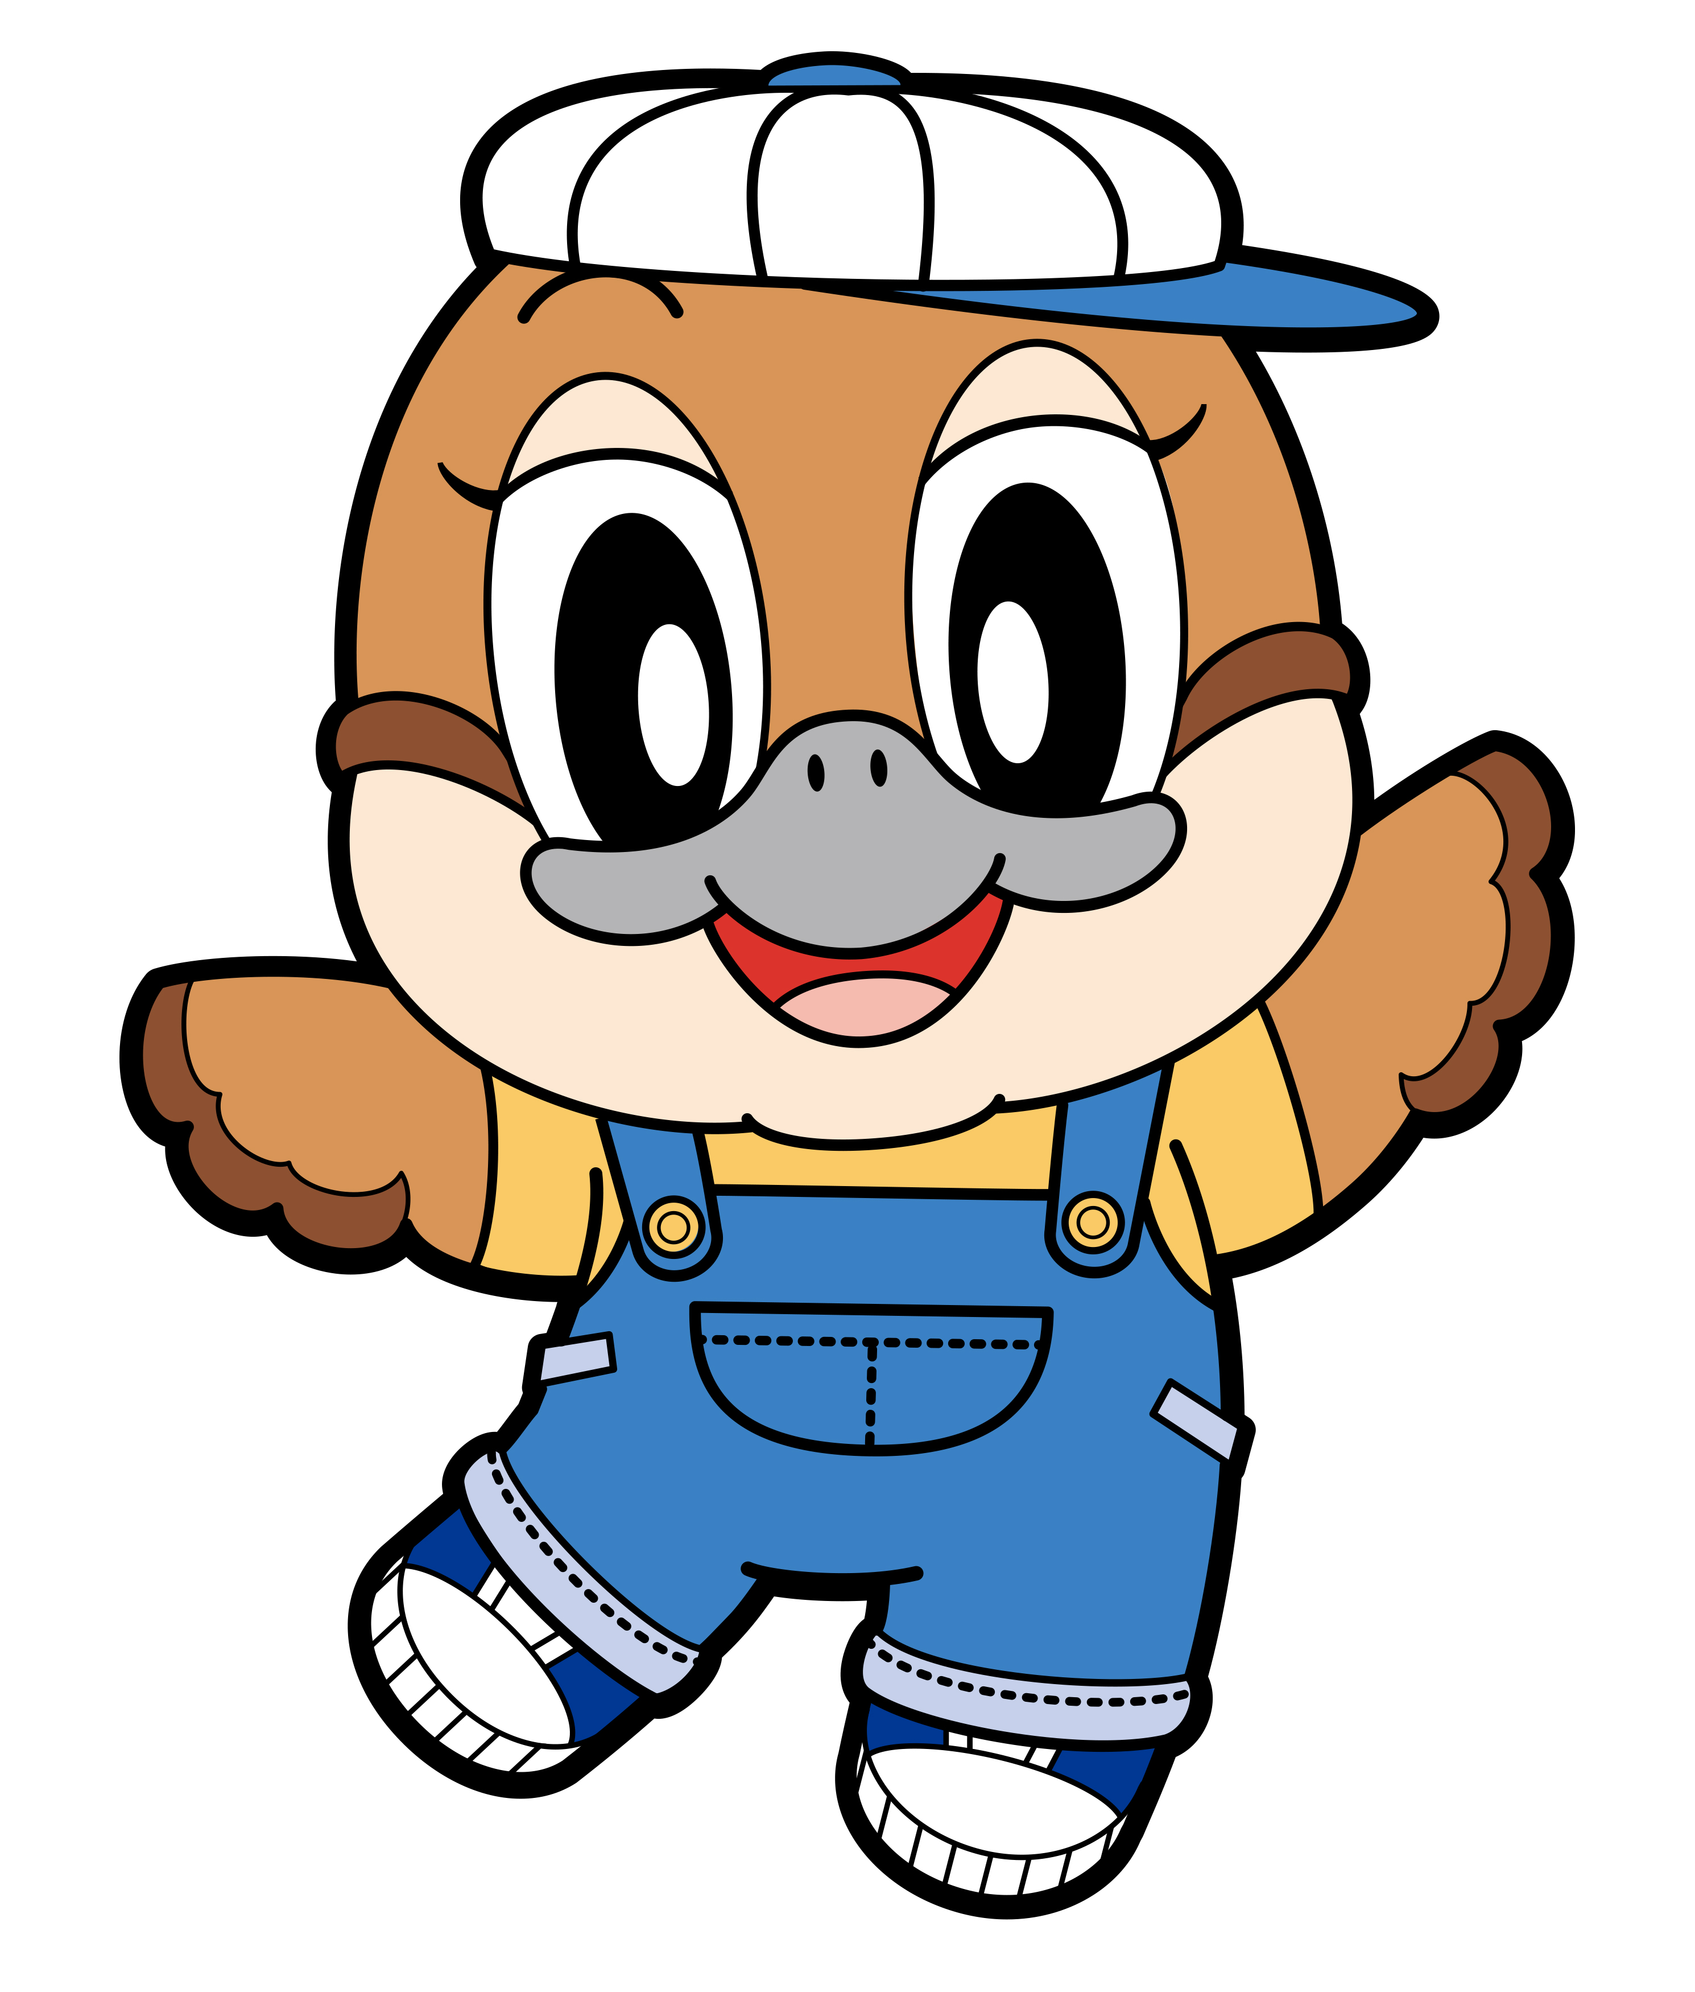©2014 大阪府もずやん
令和５年度 第４回
大阪府東京事務所 メールマガジン

大阪府東京事務所メールマガジン読者のみなさま

梅雨も明け、厳しい暑さが続いておりますが、みなさまお変わりないでしょうか。
今回は、夏にさっぱりと口にできる大阪のフルーツの情報をメインにお届けします。

★南河内の旬な味覚を味わおう！第７弾★

大阪府の南東部、二上山や大和葛城山、金剛山等、豊かな自然に囲まれた南河内地域は、フルーツの産地。1年を通して、四季折々のおいしいフルーツが味わえます。
今回は、先月お伝えしたぶどうのほかに、これからが旬のいちじくやツアー等の新着情報をお届けしたいと思います！

■南河内のいちじく
南河内地域は、府内でも有数のいちじくの産地。産地だからこその“朝採れ”“完熟”のいちじくをお買い求めいただけます。農業者や地域の直売所のほか、ネット販売の取り扱いがある農業者の直売所もございますので、ぜひお買い求めください。
【Instagram】https://www.instagram.com/p/Cu5jirpPtbV/?igshid=NzgyYTk0Y2YyNg
【参考】https://www.city.habikino.lg.jp/soshiki/toshimiryoku/miryoku/map/13483.html

■南河内のブルーベリー
富田林市でブルーベリーを栽培している「ブルーベリー畑まーるいかんぱにー」では、30種類ものブルーベリーが栽培され、摘み取り体験がお楽しみいただけます。併設のカフェではブルーベリーをふんだんに使ったパフェやかき氷など、おいしいスイーツも食べられます。夏休み、府内にお出かけ予定の方は、ぜひ候補の一つとして下記ご参照ください。
【Instagram】
https://www.instagram.com/blueberry_maruicompany/

■旅するさんち「南河内」農家めぐり 旬のフルーツ編
日時：令和５年8月21日（月）1日コース（8時30分～16時30分ごろ）
場所：富田林市内、羽曳野市内農園
昼食：道の駅奥河内くろまろの郷「ビュッフェレストラン奥河内」
大阪府、阪神梅田本店、阪急交通社がコラボした体験型ツアー。産地を訪れ、体験を通して生産者と交流しながら、都市型農業の裏側に迫る魅力溢れるツアーです。
旬のフルーツ（ブルーベリー、いちじく）の収穫体験、ぶどう農家さんのほ場見学・買物など、南河内の旬を満喫いただけます。昼食も、道の駅奥河内くろまろの郷「ビュッフェレストラン奥河内」で地元の新鮮な河内野菜を使った料理をご堪能いただけます。
詳しくは、下記URLをご参考ください。
https://www.hankyu-travel.com/tour/detail_d.php?p_hei=30&p_course_id=05TA14

■「南河内フルーツ」フォトコンの開催
期間：令和５年７月20日（木）～令和５年12月22日（金）
募集作品のテーマ：「私の推し！南河内フルーツ」
南河内地域で栽培されるフルーツを「南河内フルーツ」とし、その魅力を表現するデジタル写真を募集する「南河内フルーツ」フォトコンを開催いたします。
南河内で栽培・販売されるフルーツそのものの写真や栽培風景、直売所等での販売風景や飲食店メニュー、南河内を走る「南河内フルーツロード」からの景色など、幅広い作品を募集します。また、大阪芸術大学写真学科長の織作峰子氏をはじめ、地域の専門家の審査により大阪府知事賞等の優秀作品を選定します。
優秀作品に選定された方には、大阪南農業協同組合の協力により、いちごやぶどう、いちじくなど、季節の南河内フルーツや南河内産ぶどうを原料にしたワイン等の加工品を副賞として贈呈するほか、優秀作品については、府域の公共施設や民間施設の様々な場所に掲示し、「南河内フルーツ」の魅力発信に活用します。
応募要領等、詳細は下記をご参考ください。
【HP】
https://www.pref.osaka.lg.jp/minamikawachinm/m_index/t_fruit-photocon.html

■ダイヤモンドトレール
金剛・葛城山系をつなぐ長距離自然歩道・ダイヤモンドトレールでは、四季折々の自然を楽しむことができます。曇り空の続く梅雨の季節こそ、鮮やかな緑に癒されてみませんか。
公式SNSでは、山の様子や周辺の見どころをタイムリーに発信しています。ぜひご覧ください！（写真はダイトレで見つけたヒキガエル）
【HP】
https://www.pref.osaka.lg.jp/minamikawachinm/m_index/r_daitore.html
【Facebook】
https://www.facebook.com/%E3%83%80%E3%82%A4%E3%83%A4%E3%83%A2%E3%83%B3%E3%83%89%E3%83%88%E3%83%AC%E3%83%BC%E3%83%AB-1554510541238624
【Instagram】
https://www.instagram.com/diamondo_trail/

■お取り寄せ可能な大阪産（もん）の情報
下記のお取り寄せのサイトでは、お取り寄せ可能な大阪産（もん）の情報を掲載しておりますので、ぜひご活用ください。
【お取り寄せ可能な大阪産（もん）HP】
https://www.pref.osaka.lg.jp/ryutai/osaka_mon/oosakamonotoriyose.html

★大阪を語る東京の会を開催いたしました★

大阪にゆかりがあり、東京の第一線で活躍されている民間企業の方々などを対象とした大阪を語る東京の会では、大阪（関西）発の様々な取り組みや旬の話題などをテーマとした講演会と意見交換を行っており、今回は、7月5日に大阪都市計画局 計画推進室総務企画課 森岡 清高 副理事を講師にお迎えし、「大阪のまちづくりグランドデザイン」をテーマに、ご講演いただきました。
「大阪のまちづくりグランドデザイン」は、2050年を目標として、大阪のめざすべき都市像やまちづくりの方向性、その推進の取り組みなどを示したものです。
講師には、まちづくりの具体的な取り組みや課題をお話いただきました。
また、講演後は、講師を交えての懇親会を開催しました。参加された皆様には、お食事をとりながら意見交換を行っていただくとともに、お互いの近況をご報告されたり、新たな出会いのご挨拶をされるなど、自由に情報交換を行っていただく時間を持つことができました。
▼講演会の様子については大阪府ホームページをご覧ください。
（東京事務所HP）大阪府／令和５年度の動き (osaka.lg.jp)

【発行元】
大阪府東京事務所
tokyojimusho@sbox.pref.osaka.lg.jp
〒102-0093
東京都千代田区平河町2丁目6-3 都道府県会館７F
TEL：03-5212-9118 FAX：03-5212-9119

